Федеральное государственное бюджетное образовательное учреждение высшего образования
«Владимирский государственный университет
имени Александра Григорьевича и Николая Григорьевича Столетовых»

Кафедра информационных систем и программной инженерии

КУРСОВОЕ ПРОЕКТИРОВАНИЕ

Прототип «Социальной программной системы для каталогизации, рейтинга и рекомендации фильмов»

Выполнили: студенты гр. ПРИ-123
Ле Т.Л.
Жоголович П.В

Принял: Тимофеев А.А.

Владимир, 2025

АННОТАЦИЯ

-

ABSTRACT

-

СОДЕРЖАНИЕ
СОДЕРЖАНИЕ 3
1 ВВЕДЕНИЕ 4
2 ЭСКИЗНЫЙ ПРОЕКТ 5
2.1 Цели и задачи проекта 5
2.2 Список аналогов 5
2.3 Команда, роли в команде 6
2.4 Анализ целевой аудитории проекта 6
3 КАЛЕНДАРНЫЙ ПЛАН ПРОЕКТА 8
4 STATE OF ART 9
4.1 Обзор актуальных технологий 9
4.2 Анализ аналогов 10
5 АНАЛИЗ ПРЕДМЕТНОЙ ОБЛАСТИ 12
5.1 Описание 12
5.2 Словарь 12
5.3 Пользователи системы и роли 13
5.4 Прецеденты 13
5.5 Описание сущностей 17
5.6 Анализ бизнес-процессов 19
5.7 Функциональные требования к системе 19
5.8 Нефункциональные требования к системе 20
6 ФУНКЦИОНАЛЬНАЯ ДЕКОМПОЗИЦИЯ СИСТЕМЫ 22
6.1 - 22
7 РЕАЛИЗАЦИЯ СИСТЕМЫ 23
7.1 - 23
8 ТЕСТИРОВАНИЕ СИСТЕМЫ 24
8.1 – 24
9 ЗАКЛЮЧЕНИЕ 25
10 СПИСОК ИСПОЛЬЗОВАННЫХ ИСТОЧНИКОВ 26
ПРИЛОЖЕНИЕ А ДИАГРАММА ГАНТА 27

ВВЕДЕНИЕ
-

ЭСКИЗНЫЙ ПРОЕКТ

Цели и задачи проекта
Разработка прототипа веб-приложения, обеспечивающего пользователям возможность оценивать фильмы, оставлять отзывы, а также создавать подборки с фильмами и делится ими.
Для достижения поставленной цели необходимо выполнить следующие задачи:
- Изучить существующие аналоги и определить основные требования к системе;
- Проанализировать целевую аудиторию;
- Спроектировать архитектуру прототипа и реализовать основные функции системы: каталог фильмов, система оценок, создание подборок и т.д.;
- Провести тестирование прототипа и оценить соответствие системы поставленным требованиям.

Список аналогов
- Кинопоиск – онлайн-сервис для поиска и каталогизации фильмов и сериалов с рейтингами, рецензиями, рекомендациями и возможностью создавать списки («буду смотреть», «избранное» и т.д.). Пользовательский интерфейс при отображении фильмов будет похож на онлайн-кинотеатр Кинопоиска. Аналогично данному сервису будет реализована возможность создавать подборки.
- IMDb (Internet Movie Database) – международная база данных о фильмах и актёрах с системой оценок, отзывов и глобальным рейтингом. Система отзывов приложения будет напоминать систему в IMDb.
- Мангалиб – онлайн-библиотека манги, где пользователи могут отмечать тайтлы как «читаю», «прочитано», «буду читать», оставлять отзывы и формировать личные списки. Отметки для фильмов будут иметь схожую систему с сайтом Мангалиб.

Команда, роли в команде
Ле Тхань Лонг – разработчик, отвечающий за подсистему «управления и каталогизации фильмов»
Жоголович Полина – разработчик, отвечающий за подсистему «управления пользователями и пользовательского взаимодействия»

Анализ целевой аудитории проекта
Целевая аудитория:
- Основная – киноманы (18-25 лет), в основном студенты и молодые люди, которые часто смотрят фильмы, хотят вести личный каталог, делиться впечатлениями и находить рекомендации. Для них фильмы – это хобби и часть жизни.
- Косвенная – работающие взрослые (25-40 лет), семьи, которые ищут фильмы для совместного просмотра и предпочитают быстрые и удобные рекомендации.
- Потенциальная – кинокритик-любитель (20-35 лет), хочет писать отзывы на фильмы или рецензии, хочет делиться рекомендациями с другими
Описание портрета ЦА:
- Киноман-студент (18-25 лет)
- Смотрит много фильмов, любит обсуждать их в соцсетях.
- Хочет добавлять фильмы в свои списки и отмечать их статус («просмотрено», «буду смотреть» и т.д.).
- Ценит социальный аспект: подписки, лента друзей, отзывы.
- Работающий взрослый (25-40 лет)
- Ограниченное время на просмотр.
- Хочет быстро выбрать интересный и качественный фильм.
- Ориентируется на рейтинги и короткие отзывы.
- Кинокритик-любитель (20-35 лет)
- Пишет рецензии, хочет собирать аудиторию.
- Ищет площадку для публикации и обсуждения.
Выявления потребностей ЦА:
Основные боли:
- Сложность выбора фильма среди большого количества контента;
- Отсутствие удобного инструмента для каталогизации и ведения списков;
- Недостаток честных отзывов от реальных пользователей;
- Отсутствие социальной среды для обсуждения фильмов.
Дополнительные ценности:
- Возможность создавать подборки и отслеживать свою историю просмотров.;
- Получать сводку о просмотренных фильмах за последний месяц;
- Делиться впечатлениями и находить единомышленников.
Функции системы, закрывающие потребности:
- Каталогизация фильмов с возможностью добавления меток («просмотрено», «хочу посмотреть»);
- Система рейтингов и отзывов;
- Социальные функции (подписки, открытые подборки, комментарии).

КАЛЕНДАРНЫЙ ПЛАН ПРОЕКТА
Распределение сроков выполнения этапов разработки программной системы представлены на таблице 1. Диаграмма ганта, основанная на созданном плане представлен в приложении А.
Таблица 1 – план выполнения проекта
Название процесса | Начало работы | Конец работы | Продолжительность работ, дни | Ответственный
Эскизный проект: название, цель, задачи, команда, анализ ЦА | 24.09.2025 | 01.10.2025 | 7 | Общий
Анализ предметной области: описание, словарь, роли, прецеденты | 01.10.2025 | 08.10.2025 | 7 | Общий
Анализ бизнес-процессов, функциональных и нефункциональных требований | 07.10.2025 | 15.10.2025 | 8 | Общий
Макет ПС: структура, эскизы | 08.10.2025 | 22.10.2025 | 14 | Ле
Модель данных: диаграмма классов и схема БД | 22.10.2025 | 05.11.2025 | 14 | Ле
Архитектура ПС: схема, сводная диаграмма классов и компонентов, диаграмма взаимодействия | 29.10.2025 | 05.11.2025 | 7 | Ле
Структура компонентов уровня представления: диаграмма навигации, описание | 05.11.2025 | 19.11.2025 | 14 | Жоголович
Структура компонентов уровня доступа к данным: описание | 05.11.2025 | 19.11.2025 | 14 | Жоголович
Структура компонентов уровня бизнес-логики: описание, схема алгоритмов | 05.11.2025 | 19.11.2025 | 14 | Жоголович
Реализация прототипа ПС: контроллеры, заглушки | 19.11.2025 | 03.12.2025 | 14 | Ле
Реализация прототипа ПС: готовый интерфейс | 03.12.2025 | 17.12.2025 | 14 | Жоголович

STATE OF ART

Обзор актуальных технологий
- MySQL
Реляционная система управления базами данных, широко использующаяся для веб-приложений. Будет применяться в проекте для хранения информации о метках фильмов, пользователях, оценках и отзывах.
- Thymeleaf
Серверный шаблонизатор для Java. Позволяет динамически формировать HTML-страницы и связывать их с данными из контроллеров. Будет использоваться для реализации пользовательского интерфейса на стороне сервера.
- Maven
Инструмент автоматизации сборки проектов Java. Будет использоваться для управления зависимостями и сборкой программного обеспечения.
- TMDb API
Внешний API, предоставляющий доступ к обширной базе данных фильмов, сериалов. Будет являться источником данных о фильмах для наполнения внутреннего каталога системы.
Выбранный технологический стек в полной мере обеспечивает реализацию всех ключевых функций проекта, описание и детали которых будут представлены далее.

Анализ аналогов
Сравнительная оценка всех альтернатив будет по нескольким критериям от 1 до 5 баллов. Перечень критериев оценки:
- Объём и структура каталога – Наличие подробной базы фильмов/тайтлов, полнота информации (описание, постеры, актёры, жанры).
- Система рейтингов и отзывов – Возможность оценивать контент, писать рецензии, видеть средние рейтинги.
- Социальное взаимодействие – Возможность подписки, комментариев, лайков, формирования сообщества.
- Удобство интерфейса (UI/UX) – Простота навигации, визуальная привлекательность и интуитивность интерфейса.
- Персонализация профиля пользователя – Возможность вести коллекции («просмотрено», «буду смотреть»), сохранять предпочтения.
Сравнительная таблица с учётом оценок по каждому критерию:
Таблица 2 – сравнительная таблица аналогов
№ | Критерий | Вес, % | Кинопоиск | IMDb | Мангалиб | Комментарий
1 | Объём и структура каталога | 25 | 5 | 5 | 3 | Кинопоиск и IMDb имеют крупнейшие базы фильмов, в то время как у Мангалиба база ограничена мангой.
2 | Система рейтингов и отзывов | 25 | 5 | 5 | 4 | Все три системы позволяют ставить оценки, однако только первые две имеют возможность оставить рецензию
3 | Социальное взаимодействие | 20 | 3 | 3 | 5 | Мангалиб — самая развитая соц. часть (подписки, комментарии, лента). IMDb и Кинопоиск ограничены отзывами.
4 | Удобство интерфейса (UI/UX) | 15 | 4 | 4 | 5 | Кинопоиск простой, не адаптивный; IMDb слегка перегружен, но адаптивен; Мангалиб удобен и адаптивен

Продолжение таблицы 2
5 | Персонализация профиля пользователя | 15 | 5 | 3 | 5 | У Кинопоиска и Мангалиба можно создавать коллекции и отслеживать прогресс; у IMDb — меньше персонализации.
Итоговая оценка:
- Кинопоиск – (25×5 + 25×5 + 20×3 + 15×4 + 15×5) / 100 = 4.45
- IMDb – (25×5 + 25×5 + 20×3 + 15×4 + 15×3) / 100 = 4.15
- Мангалиб – (25×3 + 25×4 + 20×5 + 15×5 + 15×5) / 100 = 4.25
Выводы: Кинопоиск занимает лидирующую позицию по полноте каталога, персонализации и системе рейтингов, а Мангалиб демонстрирует лучшую реализацию социальных функций и интерфейса; IMDb силён в объёме данных, но отстаёт во всех остальных аспектах. Таким образом при реализации для нашего проекта стоит ориентироваться на объёмность базы и структуру данных от Кинопоиска/IMDb и социальные механики от Мангалиба.

АНАЛИЗ ПРЕДМЕТНОЙ ОБЛАСТИ

Описание
Социальная система для каталогизации, рейтинга и рекомендации фильмов предназначена для организации взаимодействия пользователей с кинематографическим контентом и друг с другом. Система выступает в роли посредника между зрителями и информацией о фильмах, обеспечивая удобный доступ к каталогу, пользовательским отзывам и рекомендациям.
Пользователи обращаются к системе для поиска фильмов, ведения личных списков («просмотрено», «буду смотреть»), выставления оценок и публикации отзывов. Дополнительно пользователи могут взаимодействовать друг с другом — подписываться на профили, читать рецензии и формировать собственные подборки.

Словарь
- Фильм — аудиовизуальное произведение, содержащее информацию о названии, годе выпуска, жанре, режиссёре, актёрах, описании.
- Каталог фильмов — структурированная база данных фильмов, доступная пользователям для поиска, фильтрации и просмотра информации.
- Пользователь — человек, зарегистрированный в системе и имеющий доступ к её функционалу.
- Модератор — пользователь с расширенными правами, отвечающий за модерацию системы и управление контентом.
- Рейтинг фильма — агрегированный показатель, формируемый на основе пользовательских оценок.
- Отзыв — текстовое мнение пользователя о фильме, содержащее его впечатления, комментарии и рекомендации.
- Подборка фильмов — список, формируемый пользователем (например: «просмотрено», «буду смотреть»).

Пользователи системы и роли
- Незарегистрированный пользователь
- Просматривает подборки и осуществляет поиск подборок
- Просматривает каталог фильмов и осуществляет поиск по нему
- Просматривает страницы фильмов, читает отзывы
- Может зарегистрироваться в системе

- Зарегистрированный пользователь
- Составляет подборки, добавляет в них фильмы и ставит отметки для фильмов (например, «буду смотреть», «просмотрено»)
- Ставит оценки и пишет отзывы к фильмам.
- Может подписываться на других пользователей и просматривать их активность и подборки.
- Рецензент
- Имеет возможность писать рецензии на фильмы.
- Администратор
- Управляет метками для фильмов.
- Управляет пользователями (назначает роли).

Прецеденты
- Описание прецедентов
Список всех прецедентов системы:
- Создать профиль
- Редактировать профиль
- Авторизоваться в системе
- Открыть каталог фильмов
- Искать по каталогу фильмов
- Посмотреть страницу с фильмом
- Отметить фильм (просмотрено/буду смотреть)
- Оценить фильм
- Оставить комментарий
- Создать подборку
- Посмотреть подборку
- Добавить фильм в подборку
- Редактировать подборку
- Открыть каталог подборок
- Искать по каталогу подборок
- Добавить подборку
- Оценить подборку
- Написать рецензию
- Сохранить рецензию в черновике
- Редактировать рецензию
- Удалить рецензию
- Опубликовать рецензию
- Оценить рецензию
- Подписаться на пользователя
- Назначить пользователя рецензентом
- Добавить метку фильму
Описание некоторых прецедентов:
A. «Составить подборку»
Предусловие: -
Действующее лицо: Авторизованный пользователь.
Основной поток: Составление подборки фильмов.
Пользователь переходит в раздел «Мои подборки».
Пользователь нажимает кнопку «Создать подборку».
Система предлагает ввести название и описание подборки.
Пользователь заполняет поля и подтверждает создание.
Система создает новую пустую подборку.
Пользователь добавляет фильмы из каталога с помощью поиска или фильтров.
Система добавляет выбранные фильмы в подборку.
Пользователь сохраняет подборку.
Система подтверждает сохранение и отображает подборку в списке пользователя.
Альтернативный поток 1: Отсутствие авторизации.
Если пользователь не авторизован, система выводит сообщение «Создание подборок доступно только авторизованным пользователям» и предлагает выполнить вход.
Альтернативный поток 2: Отсутствие авторизации.
Если пользователь не авторизован, система выводит сообщение «Создание подборок доступно только авторизованным пользователям» и предлагает выполнить вход.
Постусловие: Создана и сохранена новая подборка с фильмами.

B. «Написать рецензию»
Предусловие: -
Действующее лицо: Рецензент.
Основной поток: Написание рецензии на фильм.
Рецензент выбирает фильм из каталога.
Система отображает карточку фильма с кнопкой «Добавить рецензию».
Рецензент нажимает кнопку «Добавить рецензию».
Система открывает форму для ввода текста рецензии, оценки и заголовка.
Рецензент заполняет форму и отправляет рецензию.
Система сохраняет рецензию в базе данных и привязывает её к выбранному фильму.
Система отображает подтверждение успешного добавления.
Альтернативный поток 1: Недостаточные права.
Если пользователь не является рецензентом, система выводит сообщение «Добавление рецензий доступно только рецензентам» и не открывает форму.
Альтернативный поток 2: Ошибка сохранения.
Если при сохранении подборки происходит сбой (например, потеря соединения с сервером), система выводит сообщение «Ошибка при сохранении подборки. Попробуйте позже» и предлагает повторить операцию.
Постусловие: Рецензия сохранена и доступна для просмотра пользователями.

C. «Искать по каталогу подборок»
Предусловие: -
Действующее лицо: Пользователь (авторизованный или неавторизованный).
Основной поток: Поиск нужной подборки.
Пользователь переходит в раздел «Подборки фильмов».
Пользователь вводит ключевое слово в строку поиска.
Система выполняет поиск по названию и описанию подборок.
Система отображает список подходящих подборок.
Пользователь выбирает интересующую подборку.
Система открывает содержимое выбранной подборки.
Альтернативный поток: Подборки не найдены.
Если по запросу нет результатов, система выводит сообщение «Подборки не найдены» и предлагает изменить поисковой запрос.
Постусловие: Пользователь просматривает найденную подборку или получает уведомление об отсутствии результатов.

D. «Создать профиль»
Предусловие: -
Действующее лицо: Незарегистрированный пользователь.
Основной поток: Регистрация профиля.
Пользователь открывает страницу регистрации.
Система отображает форму для ввода данных (имя пользователя, адрес электронной почты, пароль, картинка для аватара).
Пользователь заполняет все обязательные поля.
Пользователь подтверждает согласие с политикой конфиденциальности и условиями использования.
Пользователь нажимает кнопку «Создать профиль».
Система проверяет корректность введённых данных (уникальность email, длину пароля и т. д.).
Система создает учетную запись пользователя в базе данных и уведомляет о успешной регистрации.
Альтернативный поток 1: Форма заполнена неверно.
Если пользователь не заполнил обязательные поля или указал неверный формат email, система подсвечивает ошибки и выводит сообщение «Проверьте правильность заполнения формы».
Альтернативный поток 2: Email уже зарегистрирован.
Если указанный адрес электронной почты уже существует в системе, то она выводит сообщение «Пользователь с таким email уже зарегистрирован» и предлагает войти в систему с данным адресом электронной почты.
Постусловие: Новый профиль успешно создан.

- Диаграмма прецедентов
Рисунок 1. Диаграмма прецедентов.

Описание сущностей
- Концептуальная диаграмма классов
Концептуальная модель системы представлена в виде диаграммы классов (рис. 1), демонстрирующей логическую структуру данных и их взаимосвязи.
Рисунок 2. Концептуальная диаграмма классов системы.

- Диаграмма состояний
На диаграмме состояний представлен жизненный цикл объекта «Рецензия» (рис. 2). Рецензия создаётся пользователем и может находиться в одном из следующих состояний: черновик, опубликована или удалена. Переходы между состояниями осуществляются в результате действий пользователя (публикация, редактирование, удаление).
Рисунок 3. Диаграмма состояний объекта «Рецензия».
Рисунок 4. Диаграмма состояний объекта «Подборка».
Рисунок 5. Диаграмма состояний объекта «Фильм».

Анализ бизнес-процессов
- Диаграмма автоматизируемого бизнес-процесса
Диаграмма IDED0 бизнес-процесса представлена в приложении Б и В.
- Описание зон ответственности пользователей системы
- Администратор
  - Поддержка меток фильмов и их актуальности.
  - Управление учётными записями пользователей и назначением ролей.
  - Контроль за корректным использованием системы пользователями.
- Рецензент
  - Написание рецензий на фильмы с соблюдением правил публикации.
  - Обеспечение качества и достоверности публикуемой информации
- Зарегистрированный пользователь
  - Формирование и ведение собственных подборок фильмов.
  - Добавление фильмов и их отметок в подборки.
  - Оценка фильмов и написание отзывов с соблюдением правил сообщества.

Функциональные требования к системе
- Управление пользователями
- Регистрация новых пользователей.
- Авторизация (вход в систему по логину и паролю).
- Редактирование профиля (аватар, описание, интересы и т.д.).
- Удаление учётной записи.
- Каталог фильмов
- Просмотр каталога фильмов с возможностью фильтрации и сортировки.
- Поиск фильмов по названию, жанру, году выпуска, актёрам.
- Просмотр детальной информации о фильме (описание, постер, дата выхода, жанр, актёры).
- Возможность добавления фильмов в подборки («просмотрено», «буду смотреть», «избранное»).
- Рейтинги и отзывы
- Возможность выставлять оценки фильмам (по шкале, например, 1–10).
- Написание отзывов и комментариев к фильмам.
- Просмотр отзывов других пользователей.
- Социальные функции
- Подписка на других пользователей.
- Возможность комментирования и лайков к отзывам.
- Администрирование
- Добавление особых меток к фильмам.
- Импорт фильмов из внешнего источника (TMDb API).
- Назначение ролей пользователям.

Нефункциональные требования к системе
- Требования к производительности
- Система должна поддерживать не менее 100 одновременных пользователей без деградации производительности.
- Требования к надёжности
- Система должна корректно обрабатывать ошибки (например, недоступность API, некорректные данные).
- Требования к безопасности
- Пароли должны храниться в зашифрованном виде.
- Доступ к функциям редактирования, удаления и модерации ограничивается ролями (пользователь / администратор).
- Требования к удобству использования (UI/UX)
- Интерфейс должен быть интуитивно понятен пользователю.
- Навигация по каталогу и фильтрам должна быть доступна в 1–2 клика.
- Требования к совместимости
- Приложение должно корректно работать в современных браузерах (Chrome, Firefox, Edge, Safari).
- Серверная часть совместима с СУБД MySQL.
- Возможность интеграции с внешними API (TMDb).
- Требования к сопровождению
- Код проекта должен быть структурирован и документирован.
- Все зависимости управляются через Maven.
- Возможность быстрого обновления и добавления новых модулей без остановки всей системы.

ФУНКЦИОНАЛЬНАЯ ДЕКОМПОЗИЦИЯ СИСТЕМЫ

-

РЕАЛИЗАЦИЯ СИСТЕМЫ

-

ТЕСТИРОВАНИЕ СИСТЕМЫ

–

ЗАКЛЮЧЕНИЕ
-

СПИСОК ИСПОЛЬЗОВАННЫХ ИСТОЧНИКОВ
  - -

ПРИЛОЖЕНИЕ А ДИАГРАММА ГАНТА

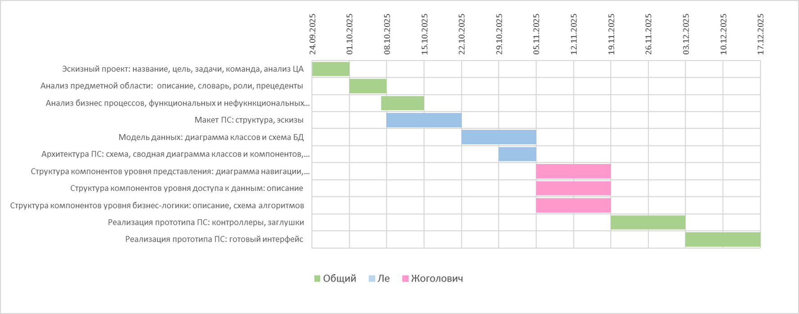

ПРИЛОЖЕНИЕ Б ДИАГРАММА IDEFO
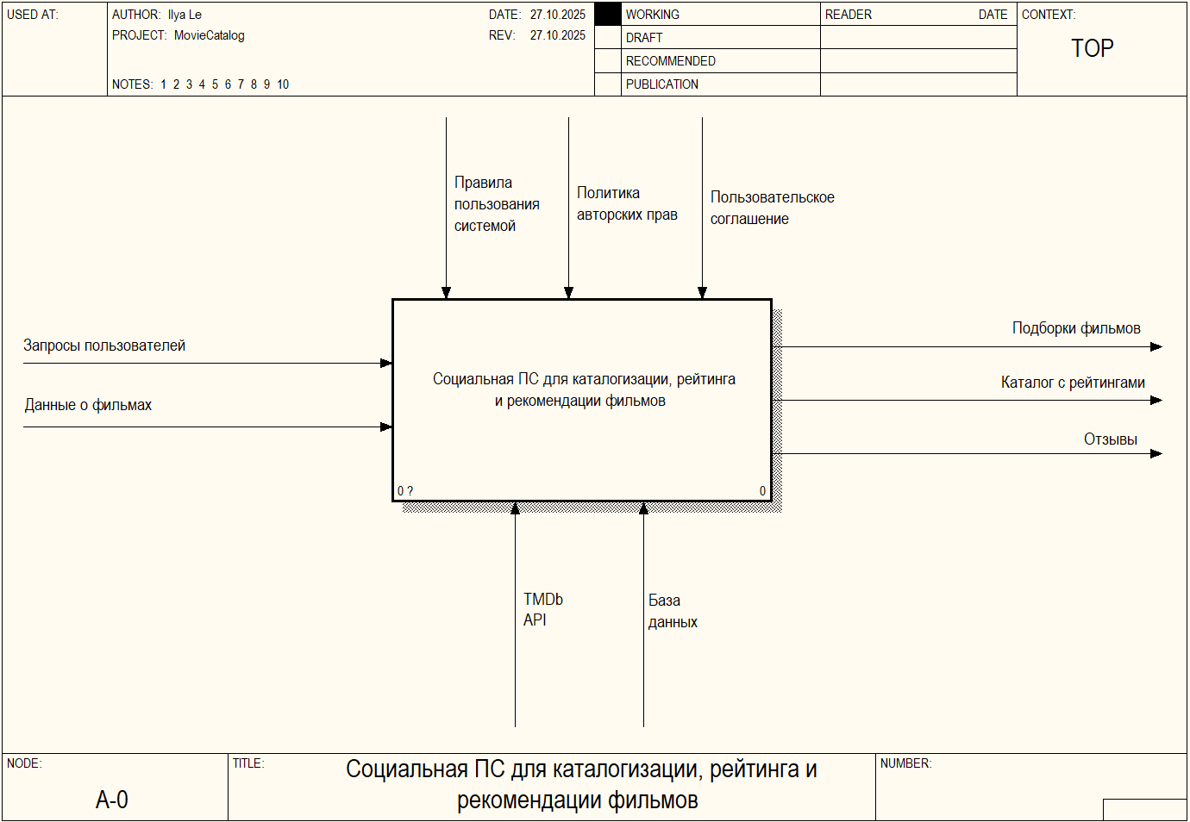

ПРИЛОЖЕНИЕ Б ДИАГРАММА IDEFO
